Конспект НОД ПО развитию речи и аппликации «МЕЧТА ОВЕЧКИ»

Цель: формирование умений по выполнению аппликации из мятой бумаги (салфетки, скрученные в шарик), деталей из цветной бумаги, а также активизировать словарь по данной теме.
Задачи:
Образовательная: осваивать новые нетрадиционные техники аппликации. Повторить признаки зимы.
Воспитательная: воспитывать сострадание, уважение стремление придти на помощь и бережное отношение животным,
Развивающая: коррекция общей и мелкой моторики.
Материалы: клей карандаш, клей ПВА. Заготовки овечки, салфетки, цветной картон, картинки и игрушка овечки. 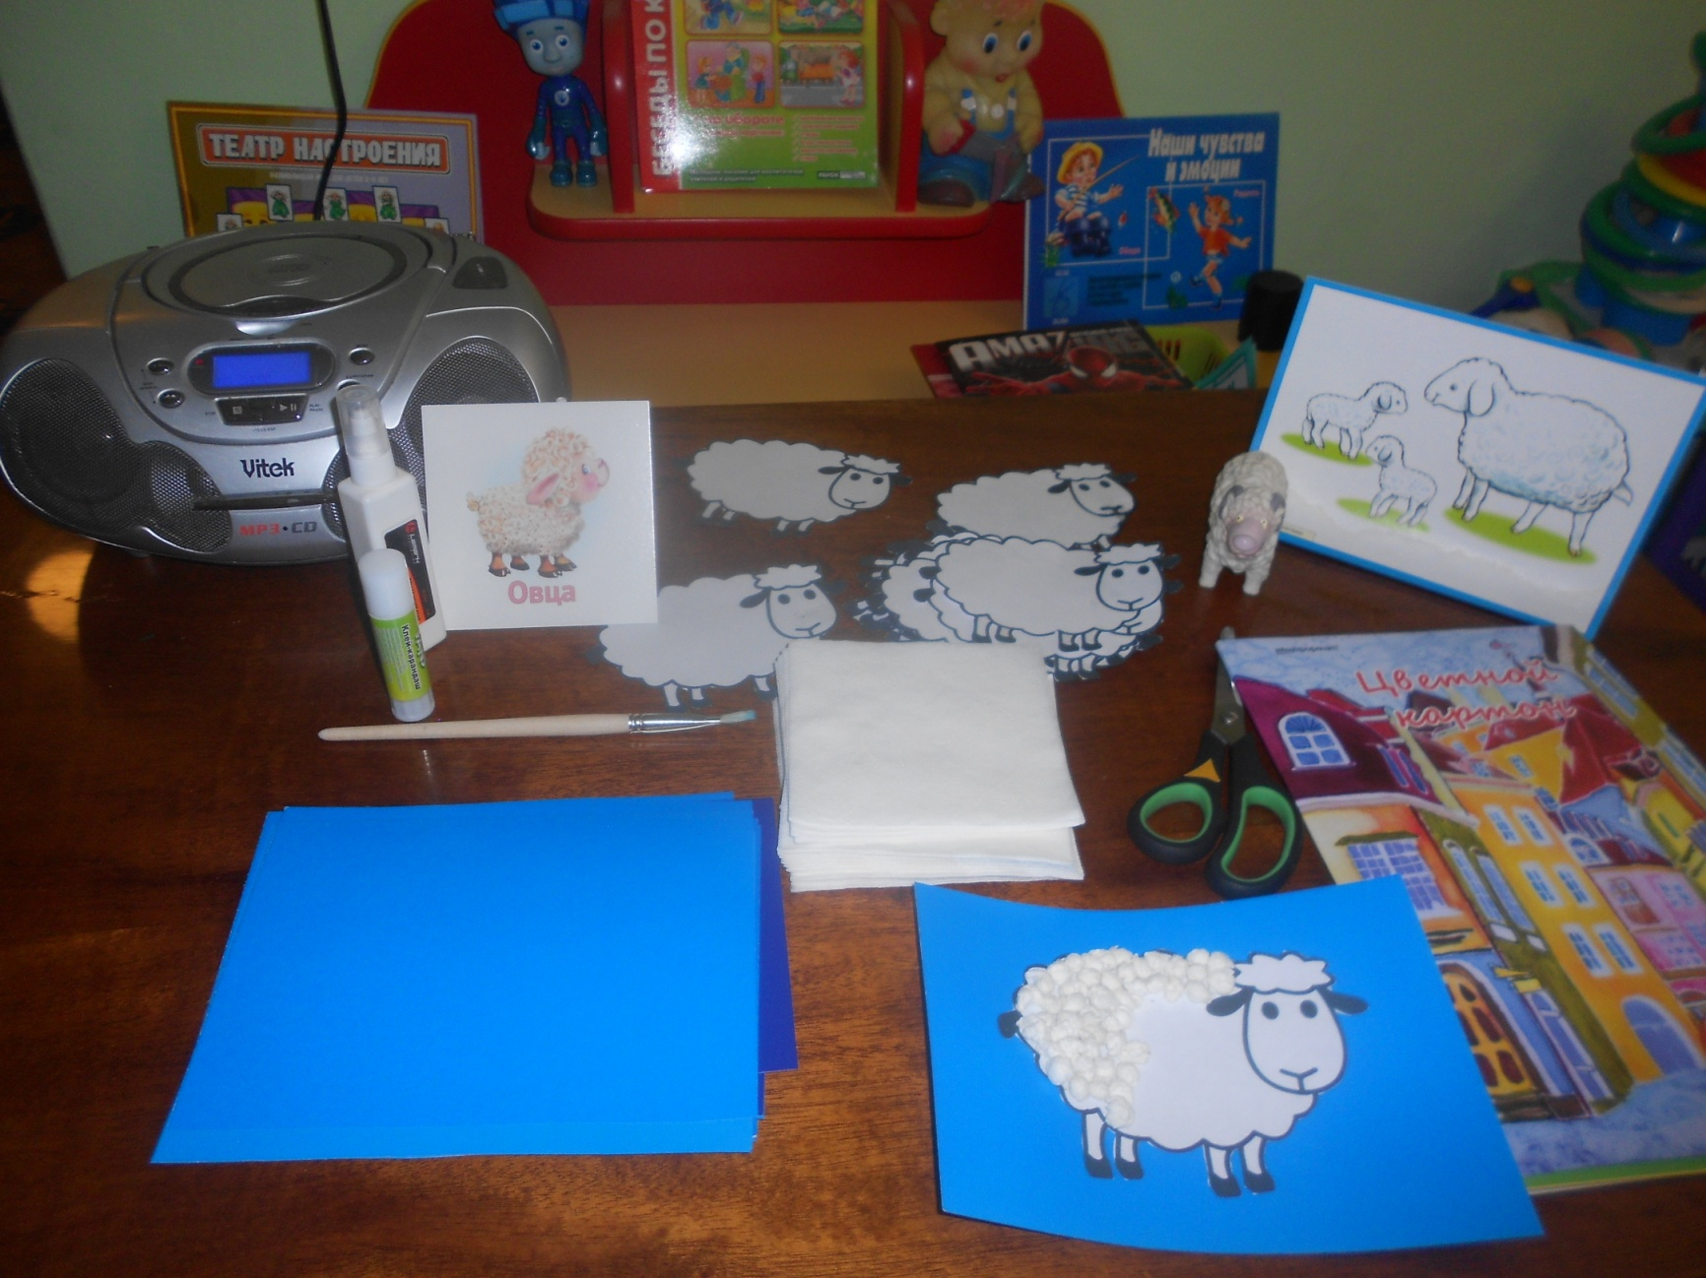
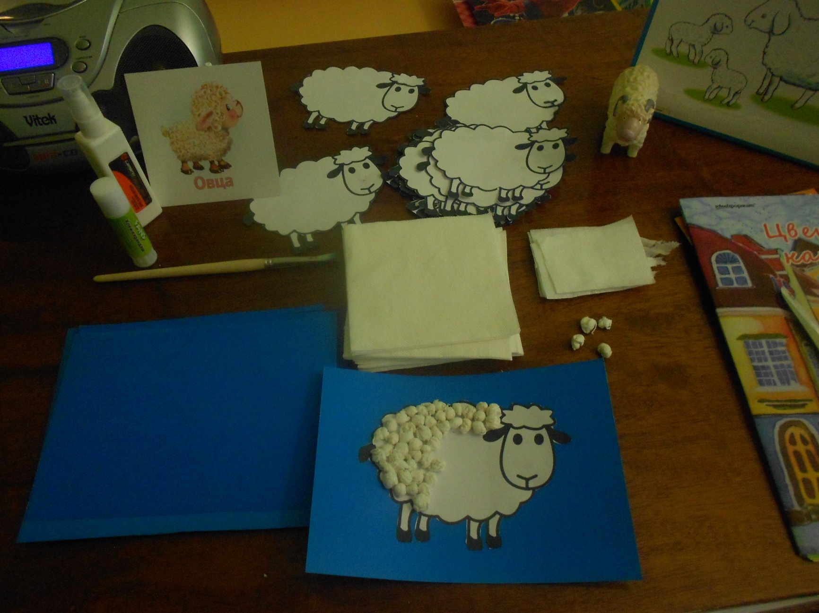

Ход занятия:
-Ребята, какой праздник у нас приближается? (Новый год).
-Правильно, Новый год считают волшебным праздником, случается много чудес, исполняются желания,
Кто же исполняет задуманное?
-А вы загадали что-нибудь Деду Морозу? (ответы детей)
-а вы знаете, какое животное будет символом наступающего года?
-Я вам подскажу, загадав загадку.
Круглый год — зимой и летом
В шубы дамочки одеты,
Шерсть закручена в колечки.
Кто в каракуле? (Овечки)
-Молодцы!
(стук в дверь, открываю, никого нет, поднимаю письмо и читаю его)

Дорогой дедушка Мороз.
Мне очень грустно и одиноко! Наступила зима, на улице холодно, а я не могу пойти гулять с друзьями, потому что у меня нет тёплой одежды, а ведь зимой так много забав.
Исполни, пожалуйста, моё желание, подари мне тёплую шубку. Спасибо. Белая овечка.
-Ой, ребята, мне очень жаль овечку. Давайте мы побудем Дедушками Морозами и сделаем ей шубку.

- Ребята, какого цвета шерсть у овечки? Как разговаривает овечка? (ответы детей).
Выставляю игрушку и картинки с изображением овечки.
А теперь давайте немного отдохнем.
Физминутка «Снежная баба»
Сегодня из снежного  мокрого кома  Мы снежную бабу  слепили у дома.  Стоит наша баба  у самых ворот  Никто не проедет,  никто не пройдет.  Знакома она уже  всей детворе,  А Жучка все лает:  «Чужой во дворе!»  И. Демьянов | Идут по кругу, катят перед собой воображаемый ком.  «Рисуют» руками три круга, начиная с маленького.  Повороты вправо-влево, руки на поясе  Грозят указательным пальцем сначала правой руки,  потом — левой.  Идут по кругу, взявшись за руки,
-Молодцы, ребята, а теперь давайте мы с вами сделаем друзей для овечки и сошьём им шубки. Пройдите на свои места. (Раздаю шаблоны овечек, клей карандаш, картон.)
-Приступайте к работе. 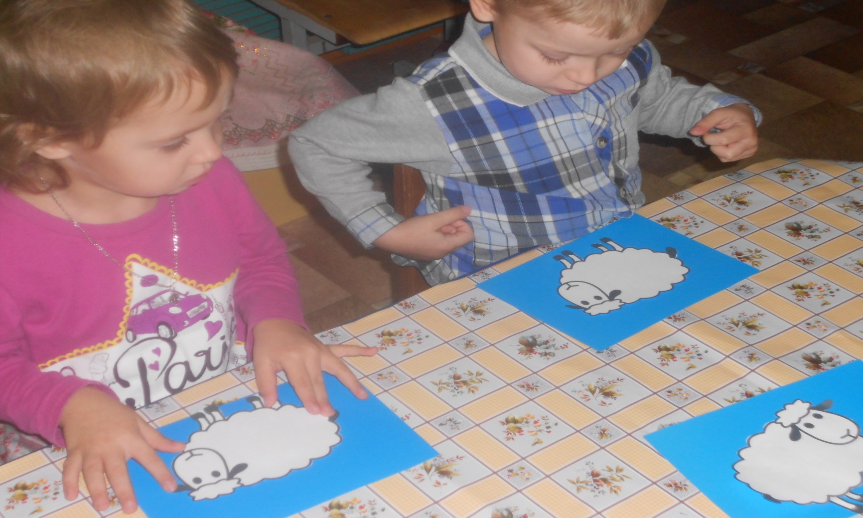
Дети выполняют работу, по мере необходимости помогаю, напоминаю, как пользуемся клеем.
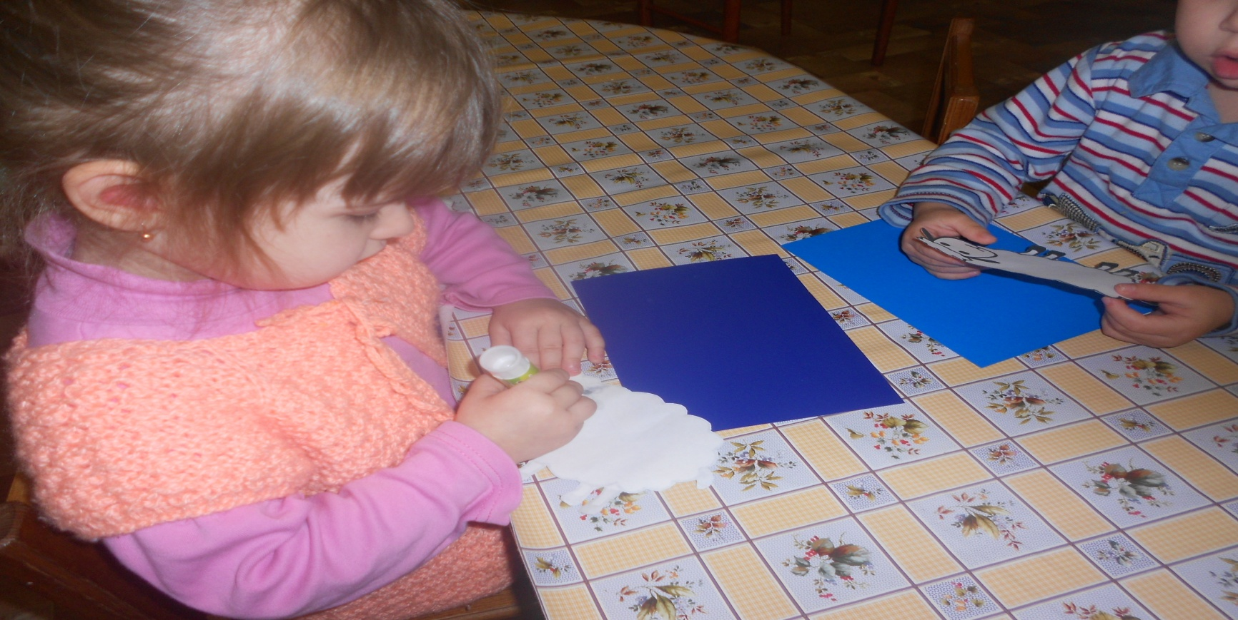

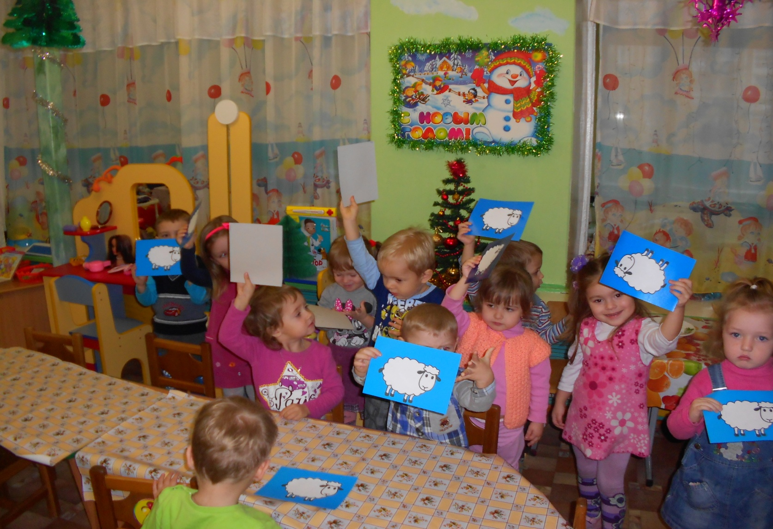

Сегодня мы сделали друзей для овечки, а на следующем занятии продолжим готовить для них шубки.
-Ребятки, вот мы и закончили выполнять нашу работу, теперь давайте вместе полюбуемся, какие красивые шубки получились у нас, думаю, овечка будет рада.
Теперь она сможет спокойно гулять, играть и не бояться что замёрзнет.
-Во что можно играть зимой? (кататься на санках, коньках, ледянках, лепить снеговиков и снежных баб, играть в снежки.

. Что мы сегодня с вами делали? Какие у нас получились овечки?
Вы все маленькие, добрые волшебники, помогли исполнить желание овечки.
Всегда оставайтесь такими же отрывчатыми и добрыми. Молодцы!

